### РОССИЙСКИЙ УНИВЕРСИТЕТ ДРУЖБЫ НАРОДОВ

#### Факультет физико-математических и естественных наук

#### Кафедра математического моделирования и искусственного интеллекта

## ОТЧЕТ ПО ПРОЕКТУ ЭТАП № 2

#### Дисциплина: Информационная безопасность

##### Студент: Дупленских Василий Викторович

##### Группа: НБИбд-01-21

## Москва 2024

### Задание:

Установить DVWA в гостевую систему к Kali Linux.

### Ход работы:

1. Я скачал папку репозиторий DVWA с гитхаба 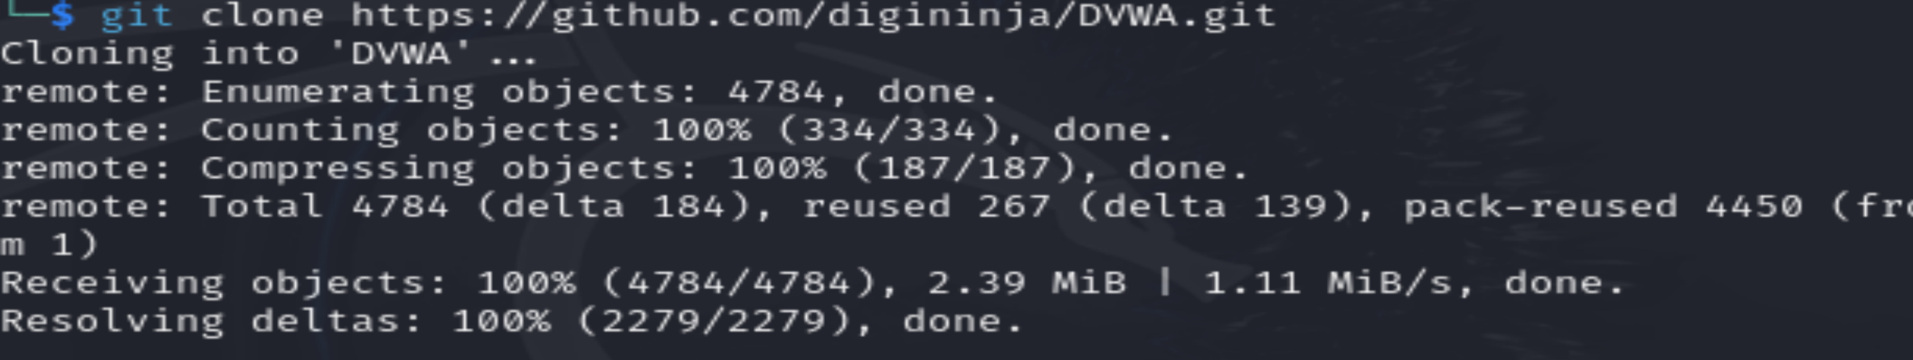
2. Я скачал скрипт установки DVWA 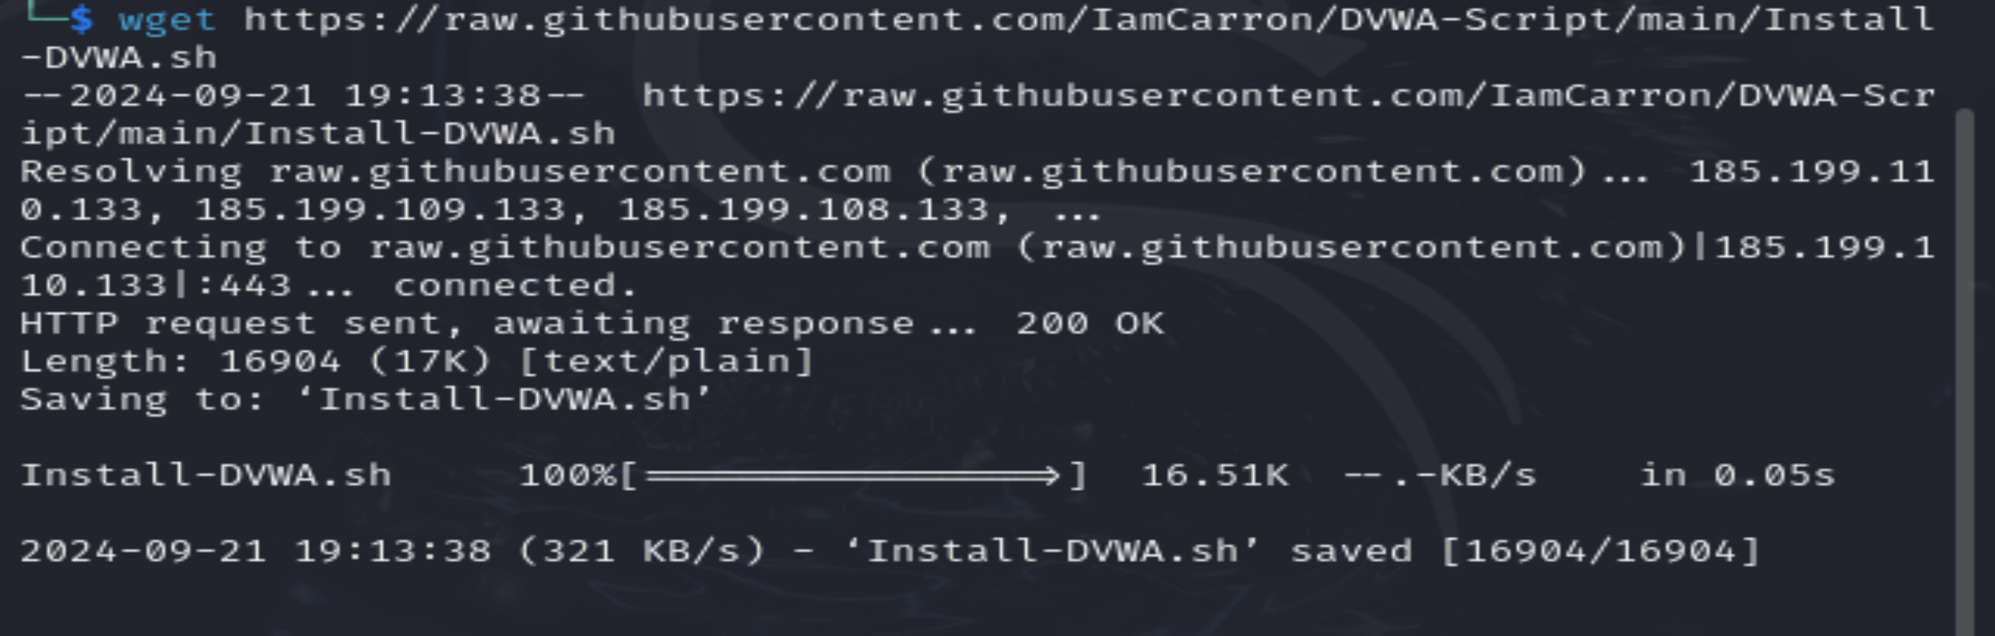
3. Я изменил атрибут запуска скрипта 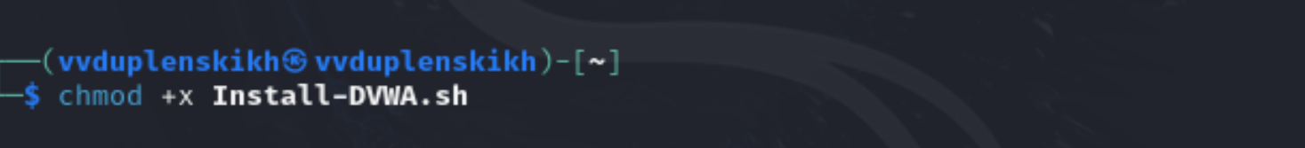
4. Я запустил скрипт установки 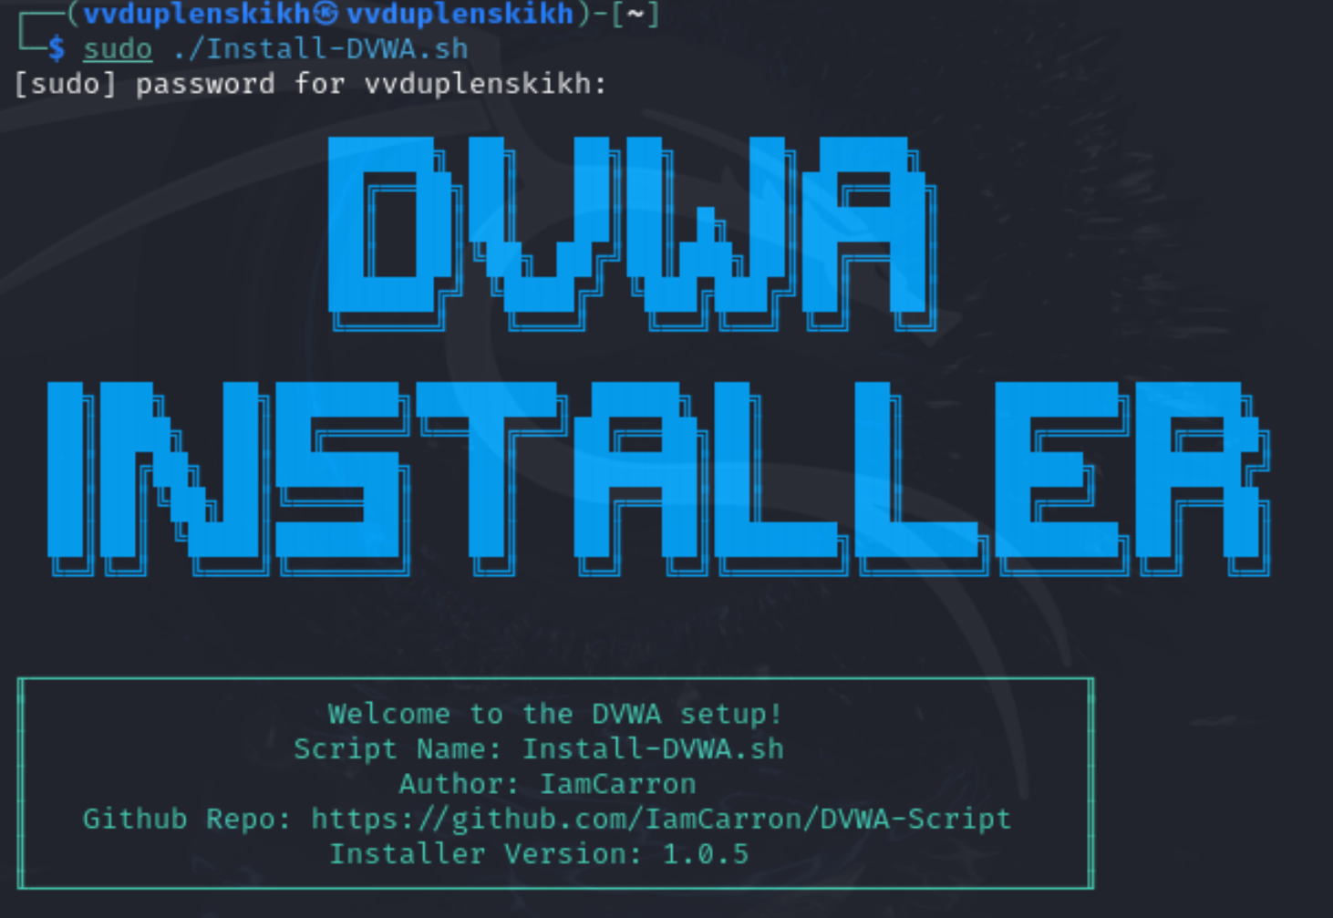
5. Я зашёл в DVWA под своим логином и паролем 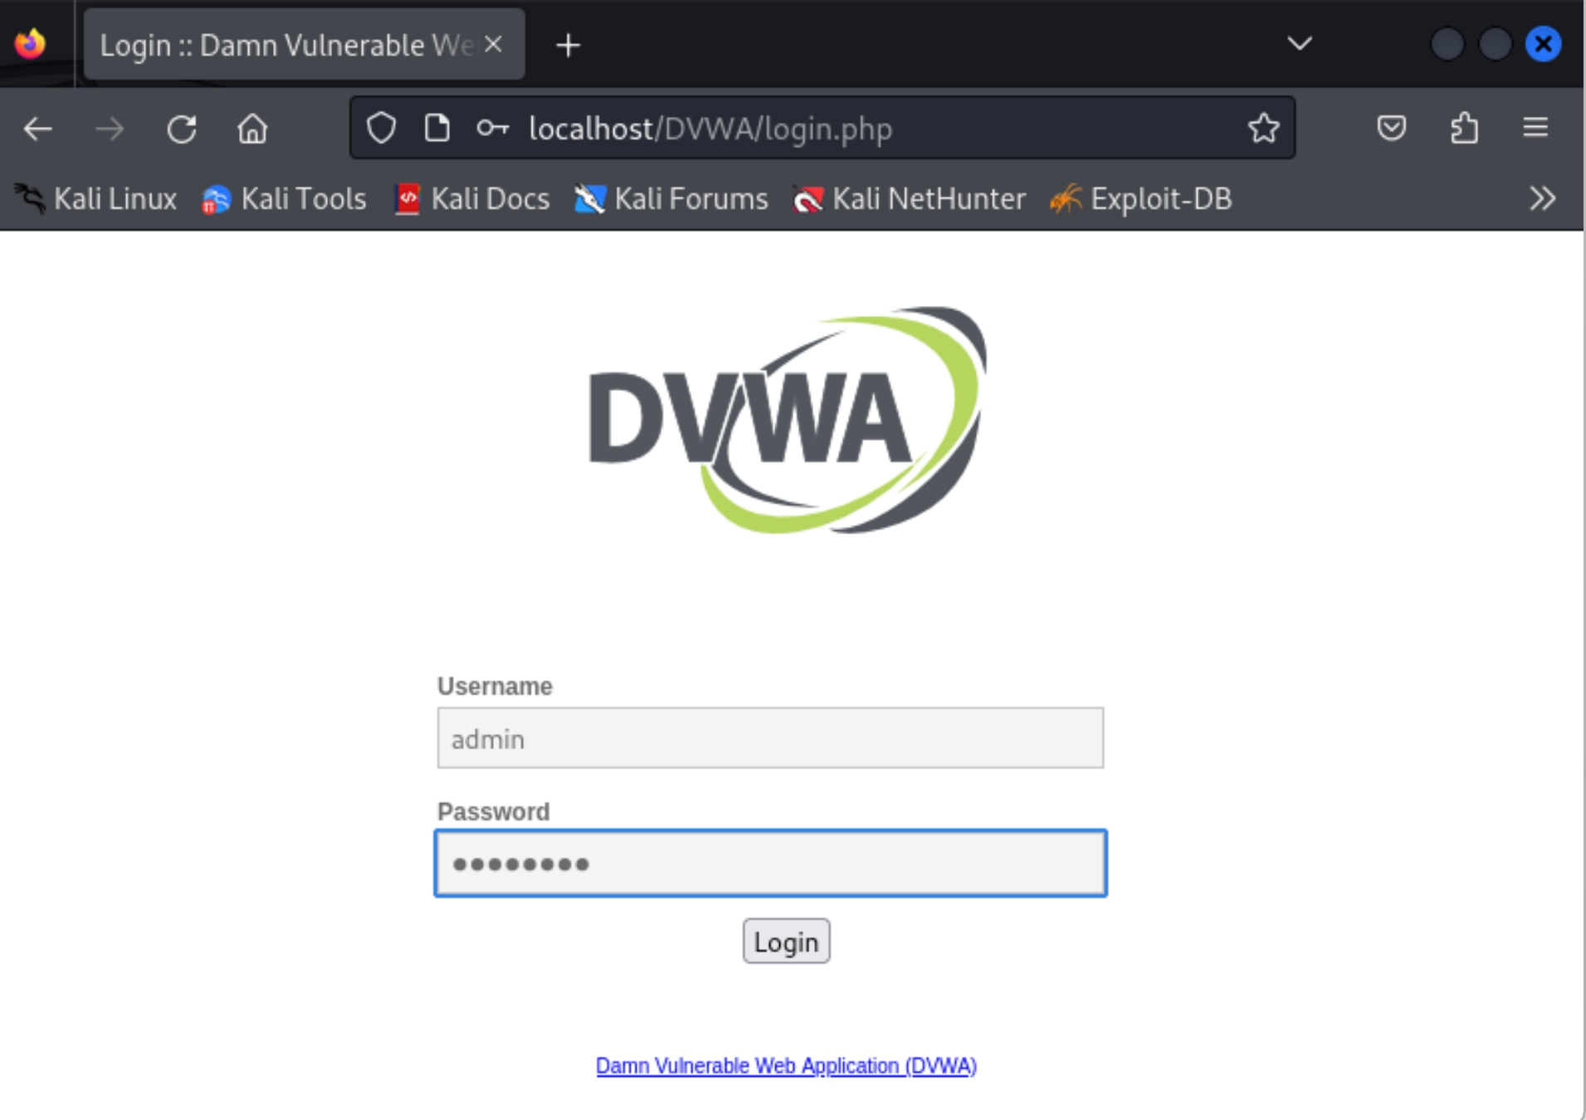
6. Я немного поигрался с функциями DVWA: попинговал сервера 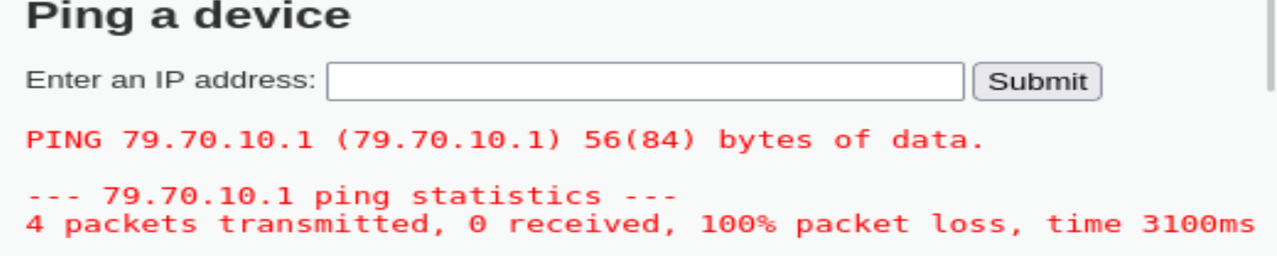
7. Воспользовался функцией CSRF 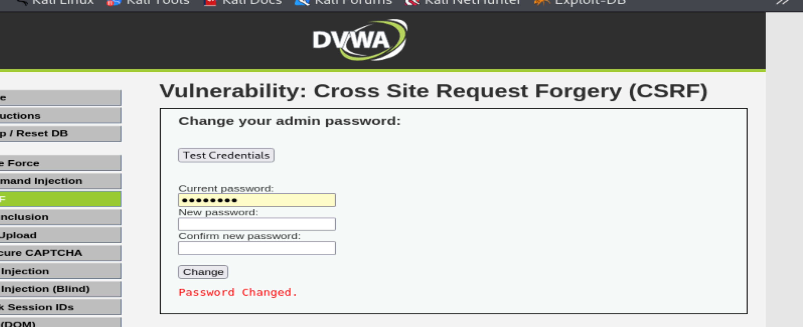

### Выводы:

Я получил практические навыки по установке, настройке и использованию приложения DVWA в Kali linux на виртуальной машине VirtualBox